|  |
| --- |
| МИНОБРНАУКИ РОССИИ |
| Федеральное государственное бюджетное образовательное учреждение высшего образования **«МИРЭА − Российский технологический университет»**  **РТУ МИРЭА** |

**Институт информационных технологий (ИИТ)**

**Кафедра практической и прикладной информатики (ППИ)**

**ОТЧЕТ ПО ПРАКТИЧЕСКОЙ РАБОТЕ**

по дисциплине «Моделирование бизнес-процессов»

**Практическое занятие №1**

**Задание №**1

|  |  |  |  |
| --- | --- | --- | --- |
| Студент группы ИНБО-01-17 | *ИКБО-20-19, Московка Артём Александрович* | (подпись) | |
| Преподаватель | *Исаев Ростислав Александрович* | (подпись) | |
| Отчет представлен | « 04 » сентября 2021 г. | |  | |

Москва 2021 г.

**Цель занятия:** построение функциональной диаграммы процесса и ознакомление с функциональными возможностями программного обеспечения.

**Постановка задачи:** построить концептуальную модель и сделать декомпозицию концептуальной модели на основе текстового описания процесса.

Процесс «Формирование Технического проекта (ТП)» предполагает выполнение следующих подпроцессов: «Уточнение структуры и формы представления входных и выходных данных», «Разработку структуры программы», «Определение конфигурации технических средств», «Подготовку Пояснительной записки к ТП».

Результатом всего процесса (Выходом) является Технический проект.

Управляющим потоком (потоком Управления) для процесса «Формирования Технического проекта» является Стандарт.

Подпроцесс «Уточнение структуры и формы представления входных и выходных данных» осуществляет бизнес-аналитик. Входами подпроцесса являются Утвержденное ТЗ, Утвержденный эскизный проект (ЭП), Уточняющие данные. Выходом подпроцесса (внутренним потоком) является Уточненная структура и форма представления данных.

Подпроцесс «Разработка структуры программы» осуществляет бизнес-аналитик и программист, используя Утвержденный ЭП и Уточненную структуру и форму представления данных. Выходом подпроцесса (внутренним потоком) является Структура программа.

Подпроцесс «Определение конфигурации технических средств» осуществляет программист и проектировщик исходя из Утвержденного ТЗ и Структуры программы. Выходом подпроцесса (внутренним потоком) является Конфигурация технических средств.

Затем Бизнес-аналитик на основе Уточненной структуры данных и их формы, Структуры программы, Конфигурации технических средств реализует подпроцесс «Подготовка Пояснительной записки к ТП».

**Результат работы:** построенная и сохраненная в файле текстового формата функциональная диаграмма бизнес-процесса, представленная преподавателю в конце практического занятия (форма отчета размещена в СДО)

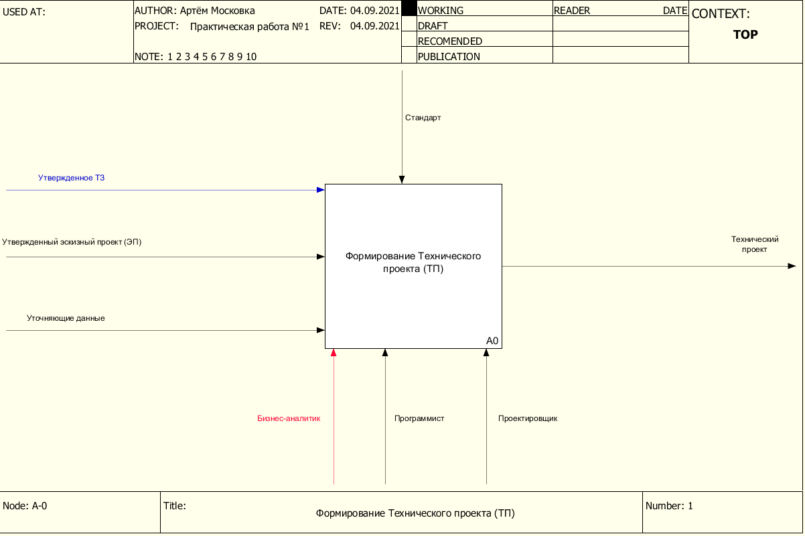

Рис. 1 – Скриншот процесса «Формирование Технического проекта (ТП)»

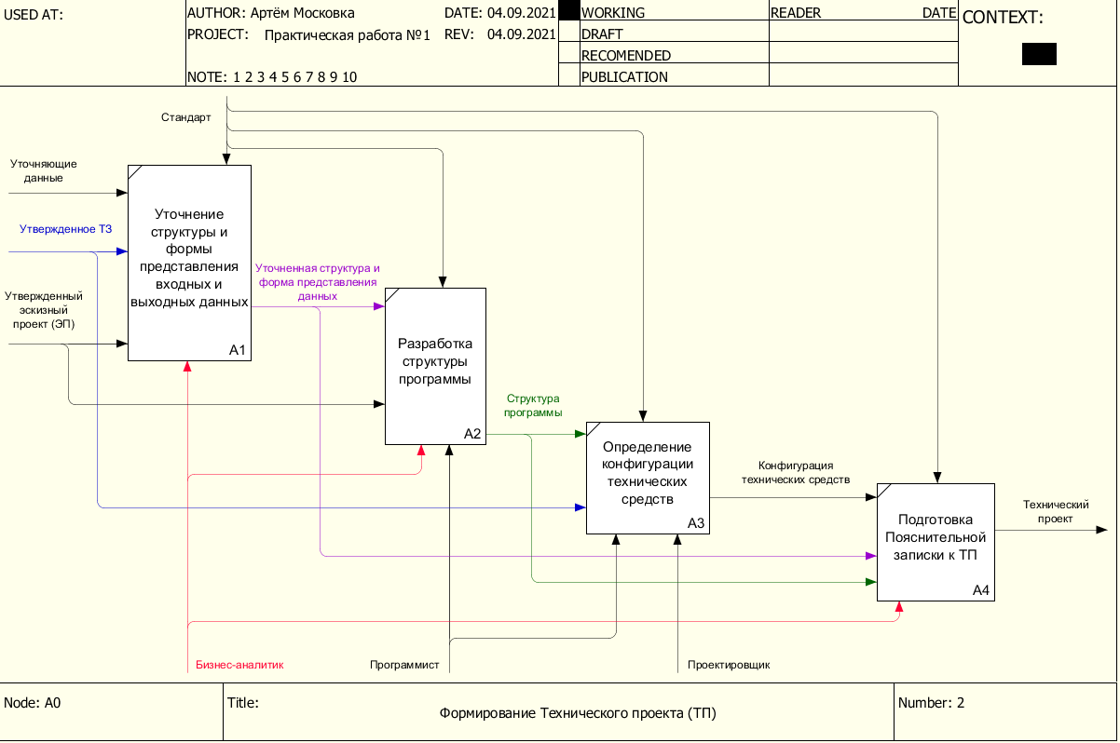

Рис. 2 – Скриншот декомпозиции главного процесса

**Список использованных источников и литературы:**

1. Лекции Кирилиной Ю.В.
2. Видео-лекции по дисциплине «Моделирование бизнес-процессов»